Antioquia Colombia
En decimal | 6.216667°, -75.566667°

Antioquia, el segundo departamento con más casos de niños en el conflicto

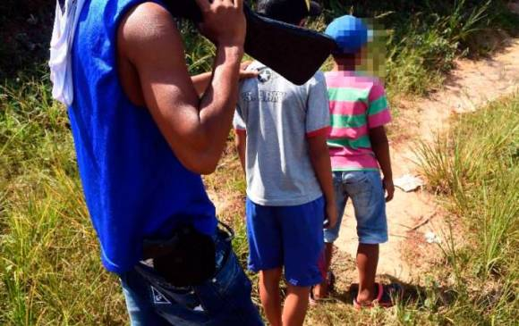

Después de la firma del Acuerdo de Paz -entre el Estado y la guerrilla de las Farc en 2016- el fenómeno del reclutamiento forzado sigue presente. Un informe de la Universidad del Rosario detalla que Antioquia, Córdoba y Chocó son los departamentos con mayor índice de estos crímenes de guerra.
El Observatorio del Crimen Organizado de la Universidad del Rosario dio a conocer este viernes un informe en el que detalla que desde 2017 hasta 2020 se presentaron, por lo menos, 517 casos de reclutamiento infantil en el país.
“El nivel de reclutamiento ha regresado a niveles solo vistos hasta antes del Proceso de Paz. Nuestro estudio relaciona este aumento directamente con la expansión criminal que hay en el país”, explica Mathew Charles, investigador de este Observatorio.
La Universidad del Rosario calificó a Córdoba, con 194 casos; Antioquia (164) y Chocó (144) como los departamentos más riesgosos ante el reclutamiento infantil.

